Artikel: CT866232 – Drahtausführung
Ansicht des Bauteils von oben
(Bestückungsseite)

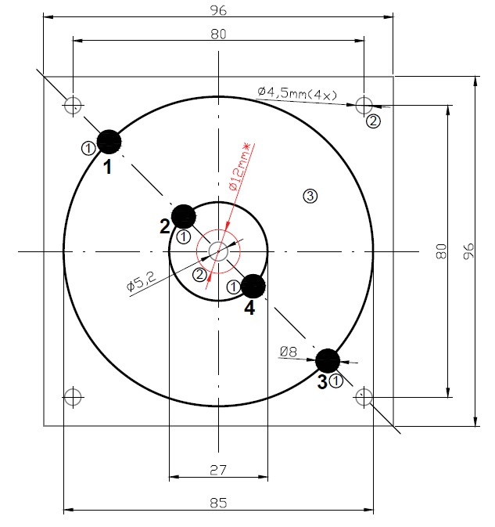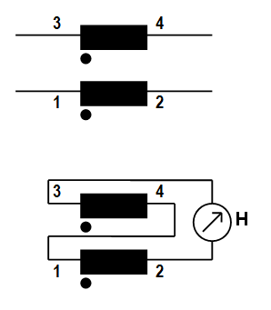
Anschlussplan
Kontrollmessung

*der Luftraum über der Bohrung in der Mitte der Drossel muss frei bleiben für die Montage!

Alle Maße sind quadratisch symmetrisch.

AC-Ringkern-Speicherdrossel (Doppeldrossel, d.h. nicht stromkompensiert) für 2800er.
Bauteilpolarität beim Bestücken beliebig.
Strombelastbarkeit pro Windung: I_{N} = 75 A (100 A Spitze)

① Volldraht: Querschnitt min. 16-24 mm², Durchmesser verzinnt ≤ 7,3 mm, (Platinen-Bohrdurchmesser 8 mm). Anschlüsse bestückungsfertig bis Unterkante Trägerplatte komplett verzinnt.
Anschlüsse 4 Pin, d= 6,5-7,3mm, l= 6,0 (±1mm), verzinnt bis Auflage.
② Befestigungsloch D=5,2 mm innen und 4 St. D=4,5mm außen
③ Kern: 4 aufeinander geklebte Kerne, Typ KoolMy CS777060 oder MS300060-2 /vergleichbar

Windungsinduktivität L_{N} = 2 x 30 μH, Reiheninduktivität der Wicklungen L=120 μH (+/- 20%).
Windungswiderstand R_{N} = 2 x 1,5 mOhm, (- 20%).
Wicklungs - Spannungsfestigkeit max. 200V DC
Zulässiger Umgebungs-Temperaturbereich T_{U} = - 40°C, + 85°C
Abmessungen Trägerplatte (B x L x D) 96 x 96 x 2,0-2,5mm, Gesamthöhe mit Ringkern max. 95mm
Kontrollmessung (s. oben) muss 120 μH (+/- 20%) ergeben.
Betriebsfrequenz 50Hz; mit 24kHz Rippel bezogen auf 10% von In

Anmerkung: Herr Armbrust 28.06.22 HF-Litze darf nicht verwendet werden, da hier die Wärmeabfuhr zu schlecht ist, wegen zu hohem Kupferfüllfaktor.
SOLARINVERT GmbH
HINWEIS
Dieses Dokument ist Eigentum der Fa. SOLARINVERT GmbH.
Weitergabe sowie Vervielfältigung dieses
Dokuments, Verwertung und Mitteilung dessen Inhalts nicht gestattet,
so weit nicht schriftlich ausdrücklich zugestanden. Zuwiderhandlungen verpflichten zum Schadenersatz. Alle Rechte für den Fall der Patent-
Erteilung oder Gebrauchsmustereintragung vorbehalten.

Artikel-Nummer: | CT866232 Drahtausführung
Bezeichnung: | 2800er AC-Ringkerndrossel
 | Stromglättungsdrossel
Datei: | AC-2800-15.doc
Bearbeiter: | Dipl.-Ing. (FH) A. Armbrust
Erstellungsdatum | 14.02.2014 | Ar
Letzte Änderung: | 11.11.2022 | KA
Seiten | Blatt 1 von 1

